QUIZZ

À quoi sert une adresse IP ?

O À identifier les machines connectées de façon unique.

O À différencier les gros ordinateurs et les plus petits.

O À envoyer des mails automatiquement.

À l'aide de quel équipement réalise-t-on l'interconnexion de réseaux ?

O Une adresse IP

O Un serveur de noms

O Un routeur

Qu'est-ce qu'un serveur de noms ?

O Un site web qui aide à choisir un prénom pour ses enfants.

O Un logiciel (pirate) qui permet de trouver les mots de passe d'autres utilisateurs.

O Une machine qui contient une table d'équivalence entre des noms de machines et leur adresse IP.

Recherches possibles

* Adresses IP

Comment se présente une adresse selon la norme IPv4? Citez un exemple d'adresse IPv4 possible? Combien cela fait-il d'adresses possibles? Qu'en pensez vous?

Les fondateurs d'internet n'envisageaient sûrement pas le succès phénoménal qu'il a rencontré. Aussi, le système de numérotation des adresses IP n'a pas été prévu suffisamment large pour répondre au nombre d'utilisateurs grandissant. Nous sommes depuis quelques années arrivés à un stade de pénurie d'adresses IP . La norme a donc dû évoluer. Aujourd'hui, deux normes cohabitent en attendant que tous les anciens systèmes s'adaptent à la nouvelle. Ces deux normes portent les noms de IPV4 et IPV6 . Faites des recherches sur cette nouvelle norme IP version 6 IPV6. Combien pourrait-on avoir de numéros IPV6 différents par millimètre carré de la surface de la terre ?

* 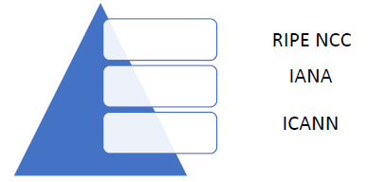Qui attribue les adresses IP?

Expliquez brièvement et ordonnez correctement

Que représente la carte ci-dessous?



* Serveur de noms ou DNS

Combien existe-t-il de serveurs racine de DNS ?

Qui possède ces machines : des états, des organisations, des sociétés privées ?

Où se trouvent-elles majoritairement ?

Que s'est-il passé en 2002 et 2007 ?

<https://fr.wikipedia.org/wiki/Serveur_racine_du_DNS>

TP Routage

Pour ce TP nous allons ouvrir une fenêtre toute noire appelée parfois Terminal ou Invite de commande. Cette fenêtre permet de faire exécuter des actions avancées à l'ordinateur à l'aide commandes textuelles (pas de clic). Attention, cette fenêtre est généralement cachée aux utilisateurs inexpérimentés pour éviter qu'ils ne donnent des ordres qui pourraient altérer le système.

* Ouvrir une fenêtre Terminal (Sous Windows 7-8-10, dans le menu Démarrer, taper cmd dans la barre de recherche, cliquer sur cmd.exe)
* Utiliser la commande ipconfig

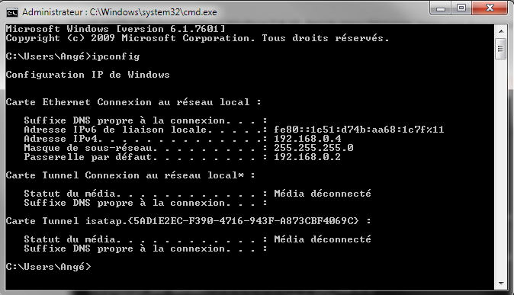

*exemple d'affichage*

* Noter :

votre adresse IPv4 :

votre passerelle par défaut :

Comparer avec votre voisin. L'adresse IPv4 est différente pour tous (liée à la prise réseau, pas à l'ordinateur). Vous avez tous la même passerelle par défaut (serveur PEDA du lycée). Chez vous ce serait votre liveBox/Freebox.

* Dans la fenêtre Terminal, saisir ping [www.google.fr](http://www.google.fr)

Noter l'adresse IP de l' "ordinateur" de google :

* Taper la commande tracert ou traceroute suivie de l'adresse IP.

La liste des routeurs qui forment le chemin entre votre machine et celle de google s'affiche.

En fait l'adresse IP que vous avez notée est celle de votre prise réseau à l'intérieur du réseau du lycée. C'est une adresse privée, qui ne sert qu'à l'intérieur du réseau du lycée. Pour le réseau extérieur au lycée (comme pour le serveur de google) tous les ordinateurs du lycée sont masqués derrière le serveur du lycée.

Dans un navigateur, aller sur le site [www.mon-ip.com](http://www.mon-ip.com) et noter l'addresse IP indiquée, comparer avec le voisin.

adresse IPv4 du serveur du lycée :

Introduction de Charlie : Routage Postal

Charles Oyster écrit une lettre à son amie Carla Lobster.

A l'aide des documents proposés, répondre aux questions suivantes.

1. Quels sont les éléments qui sont précisés sur l'enveloppe de la lettre?
2. Lister les différents moyens d'acheminement de la lettre.
3. Combien y-a-t-il de centres de tri?
4. Quelles informations connaissent els centres de tri pour acheminer la lettre?
5. De quelle(s) information(s) a besoin le centre de tri de Washington pour acheminer la lettre?
6. De quelle(s) information(s) a besoin le centre de tri de Paris pour acheminer la lettre?
7. De quelle(s) information(s) a besoin le postier pour acheminer la lettre?
8. Quel problème le postier a-t-il rencontré sur la route? Comment l'a-t-il résolu?

Voir documents joints